Проект «ГТО – путь к здоровью нации»
МР «Печора» п. Каджером
Благоустройство пришкольной территории, а также формирование положительной мотивации у школьников и жителей посёлка к движению ГТО, приобщение к систематическим занятиям физической культурой и спортом, совершенствование физических качеств населения через привлечение к сдаче норм ВФСК «ГТО»
Было
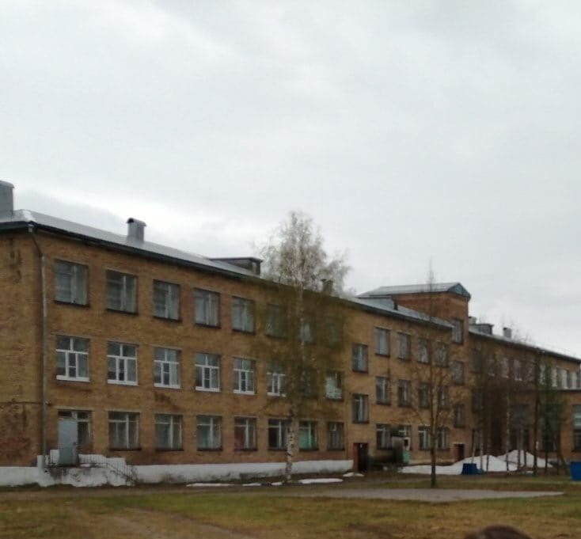
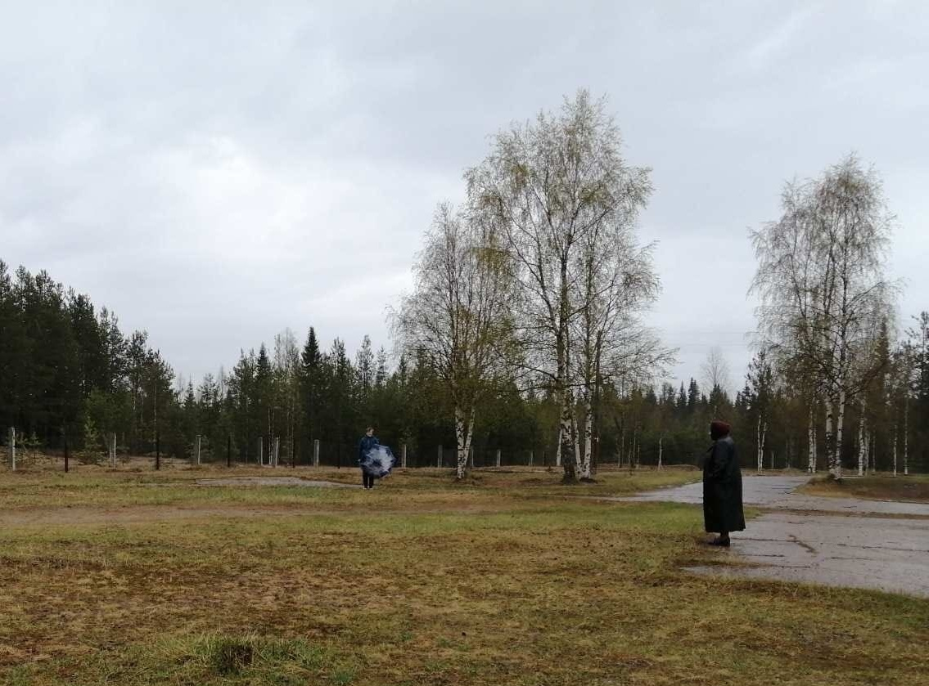
Ход работы
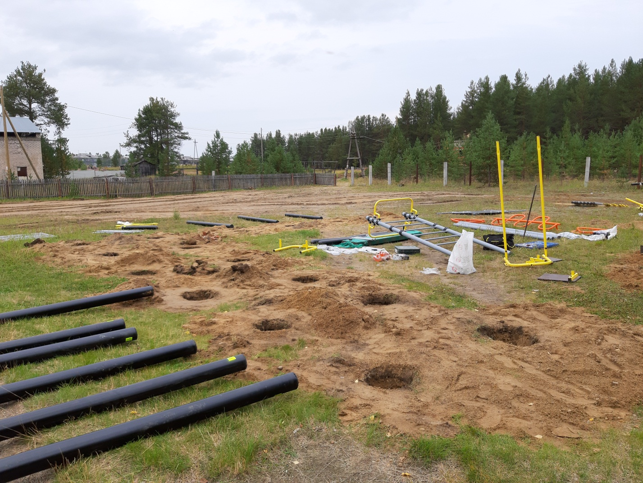

Стало
